学习 AFNetworking，了解导入时一些操作，一些错误信息，例如AFNetworking默认不支持text/html

因为json的解析已经写好，在网络请求数据并显示代码很简短。但是下午在写的过程中，如下显示的数据，在使用POST方式连接web API时，会出现一个json解析错误。这是因为这个web API返回的不是正确有效的json格式吗？

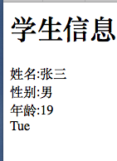

使用以前学习json解析用的数据的地址时，可以正确的输出打印